**10 клас, Алгебра**

**Урок 5**

**Класна робота.**

**Тема «Розв’язування вправ. Самостійна робота»**

**Завдання уроку:**

1. Повторити алгоритм застосування похідної

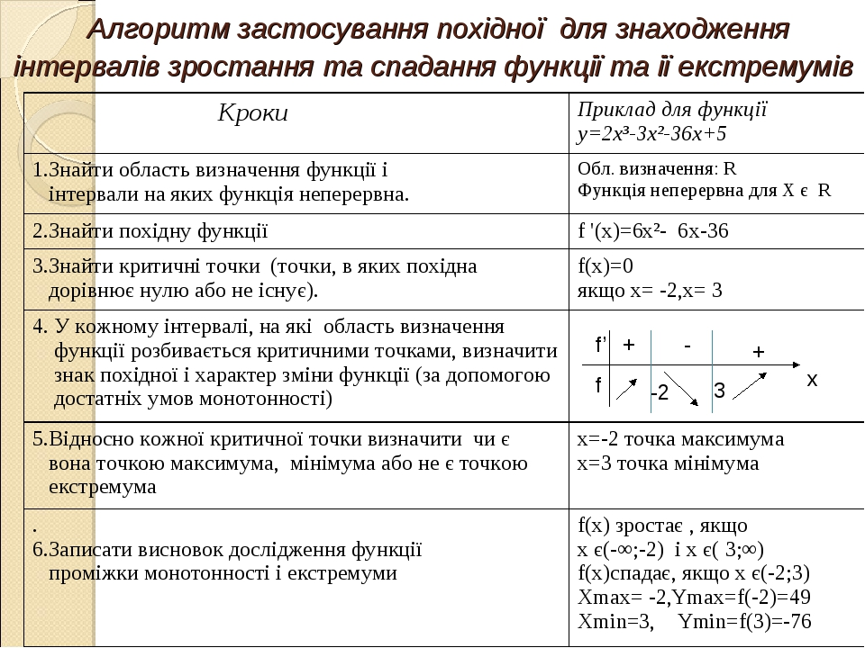

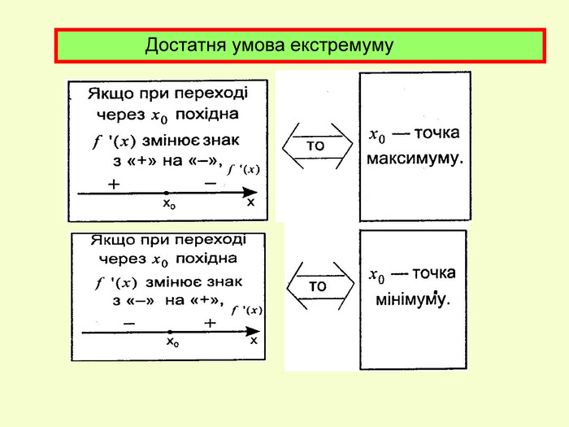 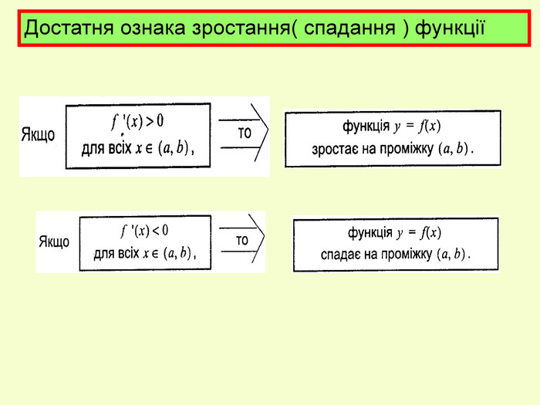

1. Розв’язати вправу № 23.8
2. Виконати самостійну роботу

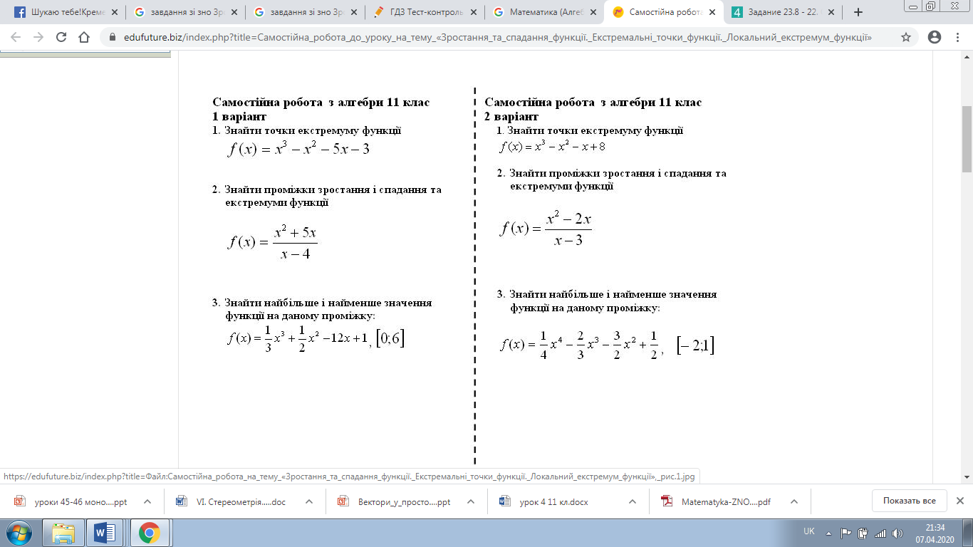

***4. Домашнє завдання***

п. 22-23 (повторити), розв’язати № 23.9 (3), 23.10 (3).

Зверніть увагу!!!

Звіт уроку №5 з розв’язками сфотографувати та кинути на електронну адресу: [nadya18041979@ukr.net](mailto:nadya18041979@ukr.net) до 11.04. 2020.

**В темі листа вказати прізвище, алгебра чи геометрія, № уроку!!!**

**Урок 6**

**Записати в класний зошит:**

1. Тему уроку.
2. Відповіді на запитання (якщо є).
3. Короткий конспект.
4. Розв’язані задачі по темі.
5. Домашнє завдання.

**Класна робота.**

**Тема «Найбільше і найменше значення функції на проміжку. »**

**Хід уроку:**

1. ***Теоретична частина:***

Для знаходження найбільшого і найменшого значень функції найчастіше використовується графік функції. У деяких випадках можна знайти найбільше і найменше значення функції і без допомоги графіка, використовуючи міркування. У більш складних випадках використовується похідна. Для цього сформулюємо деякі теореми.

1. Якщо функція неперервна на відрізку, тоді вона досягає на ньому і свого найбільшого, і свого найменшого значень (ця теорема доводиться в курсі вищої математики).

2. Найбільшого і найменшого значень безперервна функція може досягати як на кінцях відрізка, так і всередині нього.

3. Якщо найбільше (або найменше) значення досягається всередині відрізка, тоді тільки в стаціонарній або критичній точці.

**Алгоритм знаходження найменшого та найбільшого значень неперервної функції**f(x)**на відрізку**[a;b]**:**

1. Знайти похідну f′(x).

2. Знайти стаціонарні та критичні точки функції, що лежать всередині відрізка [a;b].

3. Обчислити значення функції y=f(x) в точках, відібраних на другому кроці і в точках a і b; обрати серед цих значень найменше (це буде yнайм) і найбільше (це буде yнайб).

А як бути, якщо мова йде про знаходження найбільшого або найменшого значення функції, неперервної на незамкнутому проміжку, наприклад на інтервалі? Можна побудувати графік функції і зняти інформацію з отриманої графічної моделі. Але частіше виявляється більш зручним використовувати наступну теорему.

**Теорема.** Нехай функція y=f(x) неперервна на проміжку X і має всередині нього єдину стаціонарну або критичну точку x0. Тоді:

а ) якщо x=x0 — точка максимуму, тоді yнайб=f(xo);

б ) якщо x=x0 — точка мінімуму, тоді yнайм=f(xo).

На малюнках наведені відповідні геометричні ілюстрації.

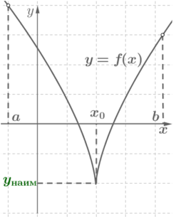                         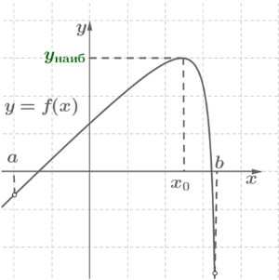

Опрацювати п. 24 с. 128

***Виходячи з наведеного, можна запропонувати наступну схему знаходження найбільшого і найменшого значення функції у = f(x) на проміжку [a;b]:***

*1) Перевіряємо входження заданого проміжку в область визначення функції.*

*2) Знаходимо похідну f '(x).*

*3) Знаходимо критичні точки (внутрішні точки області визначення f(x), в яких f '(x) не існує та розв’язати рівняння f ‘(x) = 0.*

*4) Вибираємо критичні точки, що належать проміжку [a;b].*

*5) Обчислюємо значення функції в вибраних критичних точках та в точках а і b.*

*6) Порівнюємо одержані значення та знаходимо найбільше та найменше значення функції у = f(x) на проміжку [a;b].*

*7) Відповідь.*

***2. Рекомендую для перегляду:***

1. <https://www.youtube.com/watch?v=h6EPIScCNTc>

2. <https://www.youtube.com/watch?v=2OK_1pcRmqA>

# **Приклад:** Знайдіть найменше значення функції у = х+, де х є (0; 10).

# Розв'язання

# Знайдемо похідну у′ =1 – = .

# Стаціонарні точки x1= 6, х2 = -6. На інтервалі (0; 10) є тільки одна стаціонарна точка x = 6. При переході через цю точку похідна змінює знак з «–» на «+» , і тому x = 6 — точка мінімуму.

# Отже, f найм. = f(6) =12.

# Відповідь: f найм. = f(6) =12.

# Правила знаходження найбільшого і найменшого значення функції часто використовують при розв'язуванні прикладних задач. При цьому керуються такою схемою:

# 1) задачу «переводять» на мову функцій. Для цього вибирають зручний параметр х, через який виражають як функцію у = f(x) величину, яка нас цікавить;

# 2) засобами аналізу знаходять найбільше чи найменше значен­ня цієї функції на деякому проміжку;

# 3) з'ясовують, який практичний зміст (у межах даної задачі) має отриманий (на мові функцій) результат.

# **Задача 1.** Число 20 запишіть у вигляді суми двох невід'ємних доданків так, щоб добуток їхніх квадратів був найбільшим.

# Розв'язання

# Нехай перший доданок дорівнює х, тоді другий доданок дорівнює 20 – х, причому х є [0; 20].

# Добуток квадратів цих доданків дорівнює (20 – х)2 · х2. Отже, задача зводиться до знаходження такого х, при якому функція f(x) = (20 - х)2 · х2 набуває найбільшого значення на відрізку [0; 20].

# Знайдемо похідну f'(x) = 2(20 - х) · (20 - х)' х2 + (20 - х)2 · 2х = -2x2(20 - х) + + (20 - х)2 · 2х = 2х(20 - х)(20 – 2х).

# **Стаціонарними точками функції є точки 0; 20; 10. Тоді**

# f(0) = (20 – 0)2 · 02 = 0; f(l0) = (20 - 10)2 · 102 == 10 000;

# f(20) = (20 - 20)2 · 202 = 0.

# Отже, fнайб. = f(10) = 10 000. Таким чином, число 20 слід подати у вигляді 20 = 10 + 10.

# Відповідь: 20 = 10 + 10.

# **Задача 2.** Серед прямокутників, що мають периметр20 см, знайти той, діагональ якого найменша.

# Розв'язання

# Нехай довжина однієї із сторін шуканого прямокутника х см, тоді друга сторона дорівнює (10 - х) см, де 0 < х < 10. Тоді (рис. 61) діагональ у прямокутника виражаєть­ся формулою у ==. Знайдемо стаціонарні точки:

# у' = · (100 - 20х + 2х2)' = ; y’ = 0; 2x – 10 = 0;

# х= 5.

# Якщо 0 < х < 5, то y' < 0, тобто функція спадає, якщо 5 < х < 10, то у' > 0, і функція зростає. Отже, найменше значення функції у = на інтервалі (0; 10) дорівнює yнайм = y(5) = = 5.

# Таким чином, найменшу діагональ 5см матиме квадрат зі стороною 5 см. Відповідь: квадрат зі стороною 5 см.

***3. Розв’язати самостійно:***

№ 24.1 – для всіх; 24.3; 24.5 – для ІІ підгрупи..

***4. Домашнє завдання:***

п.24 с. 128 (опрацювати), розв’язати №24.2

Зверніть увагу!!!

Звіт уроку №6 з розв’язками сфотографувати та кинути на електронну адресу: [nadya18041979@ukr.net](mailto:nadya18041979@ukr.net) до 25.03. 2020.

**В темі листа вказати прізвище, алгебра чи геометрія, № уроку!!!**

**Урок 7-8**

**Записати в класний зошит:**

1. Тему уроку.
2. Відповіді на запитання (якщо є).
3. Короткий конспект.
4. Розв’язані задачі по темі.
5. Домашнє завдання.

**Класна робота.**

**Тема «Застосування похідної до дослідження функцій та побудова їхніх графіків »**

**Хід уроку:**

***1. Теоретична частина:***

Можна запропонувати наступну схему дослідження функції у = f(х) та побудови ЇЇ графіка:

1) Знаходимо область визначення функції у = f(x).

2) Досліджуємо функцію на парність, непарність та періодичність (для тригонометричних функцій).

3) Знаходимо точки перетину функції у = f(x) з осями координат (якщо їх можна знайти).

4) Знаходимо похідну f '(x) та критичні точки.

5) Знаходимо проміжки зростання, спадання, точки екстремуму, екстремуми функцій.

6) Досліджуємо поведінку функції на кінцях проміжків області визначення (якщо можна дослідити).

7) Використовуючи отримані результати, будуємо графік функцій або його ескіз.

Опрацювати п. 25 с. 131.

***Рекомендую для перегляду:***

1. <https://www.youtube.com/watch?v=TOXKVv2ktWo>

2. <https://www.youtube.com/watch?v=yJbJF63_qpc>

3. <https://www.youtube.com/watch?v=9iFXQrFTixI>

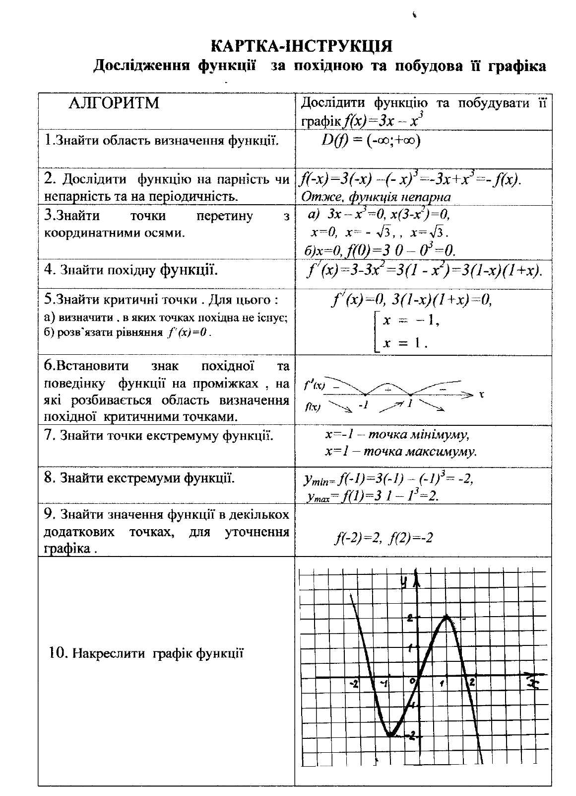

***Приклад 1***. Дослідити функцію *f(x) =* *x4* *– x2 - 4* та побудувати її графік.

Розв’язання. 1) Область визначення: D(f) = R.

*f(-x) =* *(-x)4* *–(- x)2 - 4 =* *x4* *– x2 - 4 = f(x)* функція парна, її графік симетричний відносно осі ординат.

3) Точка перетину з віссю О*у*: x = 0, *y =  04* *– 02 - 4 = 0, y = -4.*

Точки перетину з віссю О*у*: *y =* 0,  *x4* *– x2 - 4=0, x1,2 =2* (розв’яжіть рівняння самостійно).

Отже, маємо точки перетину з осями координат: (0;-4), (2;0), (-2;0).

4) *f′ (x) = 2x3 – 2x = 2x(x2 - 1) = 2x(x - 1)(x + 1)* критичні точки х1 = 0; х2= 1; х3 = -1.

|  |  |  |  |  |  |  |  |
| --- | --- | --- | --- | --- | --- | --- | --- |
| x | (-∞;-1) | -1 | (-1;0) | 0 | (0;1) | 1 | (1;+∞) |
| f ′(х) | - | 0 | + | 0 | - | 0 | + |
| f(x) |  | -4,5 |  | -4 |  | -4,5 |  |
| Висновок | Функціяспадає | min | Функція зростає | mах | Функціяспадає | mіn | Функціязростає |

5) Складаємо таблицю у якій позначаємо проміжки зростання, проміжки спадання та критичні точки:

  В таблиці наведено також висновки про критичні точки (чи є вони точками максимуму чи точками мінімуму).

6) Оскільки D(f) = R, то немає кінців області визначення.

7) Будуємо графік функції використовуючи результати дослідження - малюнок. 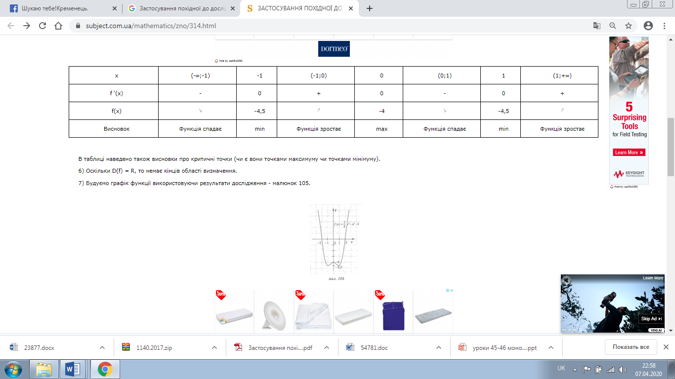

# **Приклад 2:** Дослідити функції та побудувати їхні графіки.

# 1. https://fizmat.7mile.net/matanaliz-pr/01-6-shema-doslidzhenya-funktsiyi.files/image122.png.

# 1) Функція є многочленом, область існування якого – вся множина дійсних    чисел.

# https://fizmat.7mile.net/matanaliz-pr/01-6-shema-doslidzhenya-funktsiyi.files/image124.png.

# 2) Знайдемо точки перетину графіка з віссю https://fizmat.7mile.net/matanaliz-pr/01-6-shema-doslidzhenya-funktsiyi.files/image126.png, для цього https://fizmat.7mile.net/matanaliz-pr/01-6-shema-doslidzhenya-funktsiyi.files/image128.png   https://fizmat.7mile.net/matanaliz-pr/01-6-shema-doslidzhenya-funktsiyi.files/image130.png, звідки https://fizmat.7mile.net/matanaliz-pr/01-6-shema-doslidzhenya-funktsiyi.files/image132.png. Отже, в точках https://fizmat.7mile.net/matanaliz-pr/01-6-shema-doslidzhenya-funktsiyi.files/image134.png та https://fizmat.7mile.net/matanaliz-pr/01-6-shema-doslidzhenya-funktsiyi.files/image136.png графік перетинає вісь https://fizmat.7mile.net/matanaliz-pr/01-6-shema-doslidzhenya-funktsiyi.files/image126.png.

# Точки перетину з віссю https://fizmat.7mile.net/matanaliz-pr/01-6-shema-doslidzhenya-funktsiyi.files/image139.png: https://fizmat.7mile.net/matanaliz-pr/01-6-shema-doslidzhenya-funktsiyi.files/image141.png, тоді знайдемо https://fizmat.7mile.net/matanaliz-pr/01-6-shema-doslidzhenya-funktsiyi.files/image128.png. Тобто, графік перетинає вісь https://fizmat.7mile.net/matanaliz-pr/01-6-shema-doslidzhenya-funktsiyi.files/image139.png у точці https://fizmat.7mile.net/matanaliz-pr/01-6-shema-doslidzhenya-funktsiyi.files/image134.png.

# 3) Функція не періодична, вона не є парною, не є непарною https://fizmat.7mile.net/matanaliz-pr/01-6-shema-doslidzhenya-funktsiyi.files/image146.png та https://fizmat.7mile.net/matanaliz-pr/01-6-shema-doslidzhenya-funktsiyi.files/image148.png.

# 4) Функція є неперервною на всій числовій прямій. Тобто точок розриву не має.

# 5) Досліджуємо функцію на монотонність та екстремум. Обчислимо https://fizmat.7mile.net/matanaliz-pr/01-6-shema-doslidzhenya-funktsiyi.files/image150.png. Знайдемо критичні точки з рівняння https://fizmat.7mile.net/matanaliz-pr/01-6-shema-doslidzhenya-funktsiyi.files/image152.png:  https://fizmat.7mile.net/matanaliz-pr/01-6-shema-doslidzhenya-funktsiyi.files/image154.png або  https://fizmat.7mile.net/matanaliz-pr/01-6-shema-doslidzhenya-funktsiyi.files/image156.png.

# Отримаємо, що https://fizmat.7mile.net/matanaliz-pr/01-6-shema-doslidzhenya-funktsiyi.files/image158.png та  https://fizmat.7mile.net/matanaliz-pr/01-6-shema-doslidzhenya-funktsiyi.files/image164.png.

# Функція зростає на інтервалах https://fizmat.7mile.net/matanaliz-pr/01-6-shema-doslidzhenya-funktsiyi.files/image166.png; функція спадає на інтервалі  https://fizmat.7mile.net/matanaliz-pr/01-6-shema-doslidzhenya-funktsiyi.files/image168.png.

# Згідно з правилом знаходження екстремуму, https://fizmat.7mile.net/matanaliz-pr/01-6-shema-doslidzhenya-funktsiyi.files/image170.png - точка максимуму, https://fizmat.7mile.net/matanaliz-pr/01-6-shema-doslidzhenya-funktsiyi.files/image172.png - точка https://fizmat.7mile.net/matanaliz-pr/01-6-shema-doslidzhenya-funktsiyi.files/image162.pngмінімуму.

# Обчислимо   https://fizmat.7mile.net/matanaliz-pr/01-6-shema-doslidzhenya-funktsiyi.files/image174.png,

# https://fizmat.7mile.net/matanaliz-pr/01-6-shema-doslidzhenya-funktsiyi.files/image176.png.

# Таким чином, екстремальні точки: https://fizmat.7mile.net/matanaliz-pr/01-6-shema-doslidzhenya-funktsiyi.files/image134.png та https://fizmat.7mile.net/matanaliz-pr/01-6-shema-doslidzhenya-funktsiyi.files/image179.png.

# 7) Побудуємо графік функції.

# https://fizmat.7mile.net/matanaliz-pr/01-6-shema-doslidzhenya-funktsiyi.files/image204.png

2. https://fizmat.7mile.net/matanaliz-pr/01-6-shema-doslidzhenya-funktsiyi.files/image206.png.

1) https://fizmat.7mile.net/matanaliz-pr/01-6-shema-doslidzhenya-funktsiyi.files/image208.png, тобто  https://fizmat.7mile.net/matanaliz-pr/01-6-shema-doslidzhenya-funktsiyi.files/image210.png.

2) Точки перетину графіка з координатними осями. При https://fizmat.7mile.net/matanaliz-pr/01-6-shema-doslidzhenya-funktsiyi.files/image212.png  https://fizmat.7mile.net/matanaliz-pr/01-6-shema-doslidzhenya-funktsiyi.files/image214.png    https://fizmat.7mile.net/matanaliz-pr/01-6-shema-doslidzhenya-funktsiyi.files/image216.png,

звідки https://fizmat.7mile.net/matanaliz-pr/01-6-shema-doslidzhenya-funktsiyi.files/image218.png, тобто з віссю https://fizmat.7mile.net/matanaliz-pr/01-6-shema-doslidzhenya-funktsiyi.files/image126.png графік не перетинається.

Зважаючи на те, що https://fizmat.7mile.net/matanaliz-pr/01-6-shema-doslidzhenya-funktsiyi.files/image221.png(бо х в знаменнику), робимо висновок, що графік не перетинає вісь https://fizmat.7mile.net/matanaliz-pr/01-6-shema-doslidzhenya-funktsiyi.files/image139.png .

https://fizmat.7mile.net/matanaliz-pr/01-6-shema-doslidzhenya-funktsiyi.files/image226.png

3) Функція не періодична, вона непарна бо https://fizmat.7mile.net/matanaliz-pr/01-6-shema-doslidzhenya-funktsiyi.files/image224.png  .

Тому її графік є симетричним відносно початку координат.

4) Знайдемо https://fizmat.7mile.net/matanaliz-pr/01-6-shema-doslidzhenya-funktsiyi.files/image234.png. Розв’яжемо рівняння https://fizmat.7mile.net/matanaliz-pr/01-6-shema-doslidzhenya-funktsiyi.files/image236.png https://fizmat.7mile.net/matanaliz-pr/01-6-shema-doslidzhenya-funktsiyi.files/image238.png,   https://fizmat.7mile.net/matanaliz-pr/01-6-shema-doslidzhenya-funktsiyi.files/image240.png,

https://fizmat.7mile.net/matanaliz-pr/01-6-shema-doslidzhenya-funktsiyi.files/image242.png, звідки https://fizmat.7mile.net/matanaliz-pr/01-6-shema-doslidzhenya-funktsiyi.files/image244.png - критичні точки функції. Похідна не існує    при https://fizmat.7mile.net/matanaliz-pr/01-6-shema-doslidzhenya-funktsiyi.files/image246.png.

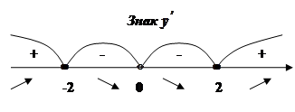

Функція зростає на інтервалах https://fizmat.7mile.net/matanaliz-pr/01-6-shema-doslidzhenya-funktsiyi.files/image253.png та https://fizmat.7mile.net/matanaliz-pr/01-6-shema-doslidzhenya-funktsiyi.files/image255.png; функція спадає на інтервалі https://fizmat.7mile.net/matanaliz-pr/01-6-shema-doslidzhenya-funktsiyi.files/image257.png.

https://fizmat.7mile.net/matanaliz-pr/01-6-shema-doslidzhenya-funktsiyi.files/image259.png - точка максимуму функції, а  https://fizmat.7mile.net/matanaliz-pr/01-6-shema-doslidzhenya-funktsiyi.files/image172.png - точка мінімуму.

Обчислимо  https://fizmat.7mile.net/matanaliz-pr/01-6-shema-doslidzhenya-funktsiyi.files/image262.png,

https://fizmat.7mile.net/matanaliz-pr/01-6-shema-doslidzhenya-funktsiyi.files/image264.png.

Отже, https://fizmat.7mile.net/matanaliz-pr/01-6-shema-doslidzhenya-funktsiyi.files/image266.png,  https://fizmat.7mile.net/matanaliz-pr/01-6-shema-doslidzhenya-funktsiyi.files/image268.png - екстремальні точки.

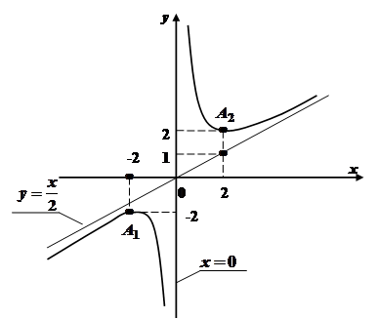

1. Побудуємо графік.

**Для тих хто хоче знати більше:**

3. https://fizmat.7mile.net/matanaliz-pr/01-6-shema-doslidzhenya-funktsiyi.files/image294.png.

1) https://fizmat.7mile.net/matanaliz-pr/01-6-shema-doslidzhenya-funktsiyi.files/image296.png.

2) Розглянемо перетин графіка з координатними осями.

З віссю https://fizmat.7mile.net/matanaliz-pr/01-6-shema-doslidzhenya-funktsiyi.files/image298.png  https://fizmat.7mile.net/matanaliz-pr/01-6-shema-doslidzhenya-funktsiyi.files/image214.png  https://fizmat.7mile.net/matanaliz-pr/01-6-shema-doslidzhenya-funktsiyi.files/image301.png, тобто у точці https://fizmat.7mile.net/matanaliz-pr/01-6-shema-doslidzhenya-funktsiyi.files/image303.png графік перетинає вісь https://fizmat.7mile.net/matanaliz-pr/01-6-shema-doslidzhenya-funktsiyi.files/image305.png. З віссю https://fizmat.7mile.net/matanaliz-pr/01-6-shema-doslidzhenya-funktsiyi.files/image307.png   https://fizmat.7mile.net/matanaliz-pr/01-6-shema-doslidzhenya-funktsiyi.files/image214.png  https://fizmat.7mile.net/matanaliz-pr/01-6-shema-doslidzhenya-funktsiyi.files/image310.png, звідки https://fizmat.7mile.net/matanaliz-pr/01-6-shema-doslidzhenya-funktsiyi.files/image312.png або https://fizmat.7mile.net/matanaliz-pr/01-6-shema-doslidzhenya-funktsiyi.files/image314.png. Зрозуміло, що остання рівність розв’язків не має. Отже, графік не перетинає вісь https://fizmat.7mile.net/matanaliz-pr/01-6-shema-doslidzhenya-funktsiyi.files/image316.png.

3) Функція не періодична, але є парною, бо https://fizmat.7mile.net/matanaliz-pr/01-6-shema-doslidzhenya-funktsiyi.files/image318.png, тому її графік є симетричним відносно осі https://fizmat.7mile.net/matanaliz-pr/01-6-shema-doslidzhenya-funktsiyi.files/image305.png.

4) Точок розриву функція не має.

5) https://fizmat.7mile.net/matanaliz-pr/01-6-shema-doslidzhenya-funktsiyi.files/image321.png. Знайдемо критичні точки:  https://fizmat.7mile.net/matanaliz-pr/01-6-shema-doslidzhenya-funktsiyi.files/image323.pnghttps://fizmat.7mile.net/matanaliz-pr/01-6-shema-doslidzhenya-funktsiyi.files/image141.png.

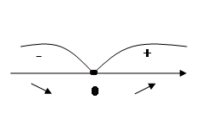

Функція зростає на інтервалі https://fizmat.7mile.net/matanaliz-pr/01-6-shema-doslidzhenya-funktsiyi.files/image330.png та спадає на інтервалі https://fizmat.7mile.net/matanaliz-pr/01-6-shema-doslidzhenya-funktsiyi.files/image332.png.

Точка https://fizmat.7mile.net/matanaliz-pr/01-6-shema-doslidzhenya-funktsiyi.files/image141.png є точкою мінімуму функції.

Обчислимо https://fizmat.7mile.net/matanaliz-pr/01-6-shema-doslidzhenya-funktsiyi.files/image335.pnghttps://fizmat.7mile.net/matanaliz-pr/01-6-shema-doslidzhenya-funktsiyi.files/image337.png https://fizmat.7mile.net/matanaliz-pr/01-6-shema-doslidzhenya-funktsiyi.files/image339.png https://fizmat.7mile.net/matanaliz-pr/01-6-shema-doslidzhenya-funktsiyi.files/image341.png.

Тобто точка екстремуму нашої функції https://fizmat.7mile.net/matanaliz-pr/01-6-shema-doslidzhenya-funktsiyi.files/image343.png.

6) Знайдемо 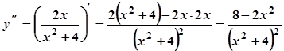.

Дослідимо функцію на вгнутість та опуклість.

https://fizmat.7mile.net/matanaliz-pr/01-6-shema-doslidzhenya-funktsiyi.files/image347.png,

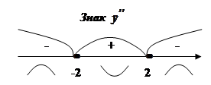звідки https://fizmat.7mile.net/matanaliz-pr/01-6-shema-doslidzhenya-funktsiyi.files/image349.png,https://fizmat.7mile.net/matanaliz-pr/01-6-shema-doslidzhenya-funktsiyi.files/image351.png , критичні  точки.

Функція вгнута на інтервалі https://fizmat.7mile.net/matanaliz-pr/01-6-shema-doslidzhenya-funktsiyi.files/image257.png, опукла  на   інтервалах https://fizmat.7mile.net/matanaliz-pr/01-6-shema-doslidzhenya-funktsiyi.files/image356.png  та https://fizmat.7mile.net/matanaliz-pr/01-6-shema-doslidzhenya-funktsiyi.files/image255.png. У точках https://fizmat.7mile.net/matanaliz-pr/01-6-shema-doslidzhenya-funktsiyi.files/image359.png,  https://fizmat.7mile.net/matanaliz-pr/01-6-shema-doslidzhenya-funktsiyi.files/image164.png функція має перегин графіку.

Знайдемо  https://fizmat.7mile.net/matanaliz-pr/01-6-shema-doslidzhenya-funktsiyi.files/image362.png,   https://fizmat.7mile.net/matanaliz-pr/01-6-shema-doslidzhenya-funktsiyi.files/image364.png.

Отже, https://fizmat.7mile.net/matanaliz-pr/01-6-shema-doslidzhenya-funktsiyi.files/image366.png,  https://fizmat.7mile.net/matanaliz-pr/01-6-shema-doslidzhenya-funktsiyi.files/image368.png - точки перегину.

7) Вертикальних асимптот графік не має.

    Для похилих асимптот знайдемо https://fizmat.7mile.net/matanaliz-pr/01-6-shema-doslidzhenya-funktsiyi.files/image370.png і https://fizmat.7mile.net/matanaliz-pr/01-6-shema-doslidzhenya-funktsiyi.files/image372.png.

    Будемо мати:  https://fizmat.7mile.net/matanaliz-pr/01-6-shema-doslidzhenya-funktsiyi.files/image374.png

https://fizmat.7mile.net/matanaliz-pr/01-6-shema-doslidzhenya-funktsiyi.files/image376.png,

https://fizmat.7mile.net/matanaliz-pr/01-6-shema-doslidzhenya-funktsiyi.files/image378.png.

Отже, похилих асимптот не буде.

8) Будуємо графік.

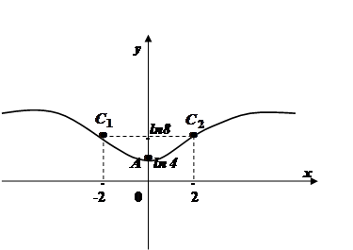

4. https://fizmat.7mile.net/matanaliz-pr/01-6-shema-doslidzhenya-funktsiyi.files/image386.png.

1) https://fizmat.7mile.net/matanaliz-pr/01-6-shema-doslidzhenya-funktsiyi.files/image124.png.

2) Якщо https://fizmat.7mile.net/matanaliz-pr/01-6-shema-doslidzhenya-funktsiyi.files/image170.png, то https://fizmat.7mile.net/matanaliz-pr/01-6-shema-doslidzhenya-funktsiyi.files/image128.png. Знайшли, що графік перетинає вісь  https://fizmat.7mile.net/matanaliz-pr/01-6-shema-doslidzhenya-funktsiyi.files/image305.png у точці https://fizmat.7mile.net/matanaliz-pr/01-6-shema-doslidzhenya-funktsiyi.files/image392.png. Якщо https://fizmat.7mile.net/matanaliz-pr/01-6-shema-doslidzhenya-funktsiyi.files/image128.png, то https://fizmat.7mile.net/matanaliz-pr/01-6-shema-doslidzhenya-funktsiyi.files/image395.png, звідки https://fizmat.7mile.net/matanaliz-pr/01-6-shema-doslidzhenya-funktsiyi.files/image397.png, тому https://fizmat.7mile.net/matanaliz-pr/01-6-shema-doslidzhenya-funktsiyi.files/image170.png. Знову отримали ту саму точку https://fizmat.7mile.net/matanaliz-pr/01-6-shema-doslidzhenya-funktsiyi.files/image392.png, в якій графік перетинає вісь https://fizmat.7mile.net/matanaliz-pr/01-6-shema-doslidzhenya-funktsiyi.files/image316.png. З’ясовано , що тільки у початку координат графік перетинає обидві координатні осі.

3) Функція не періодична, не є парною або непарною https://fizmat.7mile.net/matanaliz-pr/01-6-shema-doslidzhenya-funktsiyi.files/image146.png та https://fizmat.7mile.net/matanaliz-pr/01-6-shema-doslidzhenya-funktsiyi.files/image148.png.

4) Функція неперервна в області визначення, тому точок розриву не має.

5) Обчислимо https://fizmat.7mile.net/matanaliz-pr/01-6-shema-doslidzhenya-funktsiyi.files/image404.png .

          З умови https://fizmat.7mile.net/matanaliz-pr/01-6-shema-doslidzhenya-funktsiyi.files/image152.png знайдемо критичні точки.

         Будемо мати: https://fizmat.7mile.net/matanaliz-pr/01-6-shema-doslidzhenya-funktsiyi.files/image407.png   https://fizmat.7mile.net/matanaliz-pr/01-6-shema-doslidzhenya-funktsiyi.files/image214.png  https://fizmat.7mile.net/matanaliz-pr/01-6-shema-doslidzhenya-funktsiyi.files/image397.png, тому https://fizmat.7mile.net/matanaliz-pr/01-6-shema-doslidzhenya-funktsiyi.files/image411.png, звідки https://fizmat.7mile.net/matanaliz-pr/01-6-shema-doslidzhenya-funktsiyi.files/image193.png.

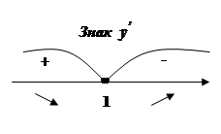

Функція зростає на інтервалі https://fizmat.7mile.net/matanaliz-pr/01-6-shema-doslidzhenya-funktsiyi.files/image191.png та спадає на інтервалі https://fizmat.7mile.net/matanaliz-pr/01-6-shema-doslidzhenya-funktsiyi.files/image189.png. Зрозуміло, що https://fizmat.7mile.net/matanaliz-pr/01-6-shema-doslidzhenya-funktsiyi.files/image193.png - точка максимуму функції.

https://fizmat.7mile.net/matanaliz-pr/01-6-shema-doslidzhenya-funktsiyi.files/image419.pnghttps://fizmat.7mile.net/matanaliz-pr/01-6-shema-doslidzhenya-funktsiyi.files/image421.png.

        Точка  https://fizmat.7mile.net/matanaliz-pr/01-6-shema-doslidzhenya-funktsiyi.files/image423.png - екстремальна точка функції.

6) Знайдемо https://fizmat.7mile.net/matanaliz-pr/01-6-shema-doslidzhenya-funktsiyi.files/image425.png.

         Тоді  https://fizmat.7mile.net/matanaliz-pr/01-6-shema-doslidzhenya-funktsiyi.files/image427.png, тому https://fizmat.7mile.net/matanaliz-pr/01-6-shema-doslidzhenya-funktsiyi.files/image429.png, звідки https://fizmat.7mile.net/matanaliz-pr/01-6-shema-doslidzhenya-funktsiyi.files/image172.png - критична точка функції.

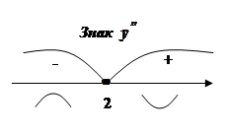

Функція вгнута на інтервалі https://fizmat.7mile.net/matanaliz-pr/01-6-shema-doslidzhenya-funktsiyi.files/image255.png та опукла на інтервалі https://fizmat.7mile.net/matanaliz-pr/01-6-shema-doslidzhenya-funktsiyi.files/image437.png.

Отже, у точці https://fizmat.7mile.net/matanaliz-pr/01-6-shema-doslidzhenya-funktsiyi.files/image172.png функція має перетин.

https://fizmat.7mile.net/matanaliz-pr/01-6-shema-doslidzhenya-funktsiyi.files/image440.png.

         Тому  https://fizmat.7mile.net/matanaliz-pr/01-6-shema-doslidzhenya-funktsiyi.files/image442.png - точка перетину графіка функції.

7) Вертикальної асимптоти графік функції не має.

    Для похилих асимптот знайдемо https://fizmat.7mile.net/matanaliz-pr/01-6-shema-doslidzhenya-funktsiyi.files/image370.png і https://fizmat.7mile.net/matanaliz-pr/01-6-shema-doslidzhenya-funktsiyi.files/image372.png.

    Отримаємо:  https://fizmat.7mile.net/matanaliz-pr/01-6-shema-doslidzhenya-funktsiyi.files/image446.png,

https://fizmat.7mile.net/matanaliz-pr/01-6-shema-doslidzhenya-funktsiyi.files/image448.png.

    Тому https://fizmat.7mile.net/matanaliz-pr/01-6-shema-doslidzhenya-funktsiyi.files/image128.png - пряма, яка співпадає з віссю https://fizmat.7mile.net/matanaliz-pr/01-6-shema-doslidzhenya-funktsiyi.files/image316.png, буде горизонтальною  асимптотою.

    У випадку коли https://fizmat.7mile.net/matanaliz-pr/01-6-shema-doslidzhenya-funktsiyi.files/image452.png:  https://fizmat.7mile.net/matanaliz-pr/01-6-shema-doslidzhenya-funktsiyi.files/image454.png,  тому ніякої асимптоти не буде.

8) Будуємо графік.

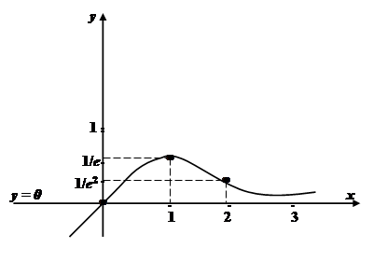

# **Приклад 3.** Дослідити функцію y=2sin x - cos 2x та побудувати її графік.

# Розв’язання

# ОДЗ: x∈R

# y(-x)= -2sin x - cos 2x = -(2sin x +cos 2x ) – ні парна ні непарна.

# Функція періодична.

# ох: y=0, якщо 2sin x -cos 2x =0

# 2sin x -1+2sin2 x =0;

# D=4+8=12

# sin x1= -1-32- немає розв’язків ;

# sin x2= -1+32;

# x2=(-1)karcsin-1+32+πk, x∈z.

# Якщо k=0, якщо x2≈10°= => (;0)

# 

# Якщо k=1, якщо     x2= -arcsin-1+32+π= -18 π +π =17π4=> (17π4;0)

# https://lh6.googleusercontent.com/BStOmkoAKws5pP0uW6ZvIyFzJZQqkSaQOemNfhVcNyvMITK4g3uskCkfPNqHUMtm9-3fnNoEXUjtFWpYkAD1W3T6T5LQSEbgWhVjIB4rfNd5KxtHMqniz2bVdaCI0Tz5nUrHQmyGbg.

# Oу: x=0, якщо y(0)=2sin 0 - cos 0 =2*0-1=-1=>(0;1).

# y' = 2cos x - (-2sin 2x ) = 2cos x +2sin 2x ;

# y'(x)=0, то   2cos x+2sin 2x=0

# 2cos x+2sin xcos x =0;

# 2cos x (1+2sin x )=0;

# cos x=0 або sin x= -12;

# x1=2 π +πk, x∈z

# x2=(-1)k+1πb+πn, n∈z

# https://lh4.googleusercontent.com/PONYyY3l229kBpwTUupNlv5D--Tfhm5aV2qAWIWP3wncmH4WsbwDJlWup4iFDJYXRt6Av5xUu71tnejRHrBL2oA_SwH64X55umujWbmuZTWrwem_2bZlixNpM_q1x36cUm52sD23EQ

# 

# Розглянемо критичні точки на проміжку [- ;].

# E:\Халтура\7.jpg

# Рис. 7.

# 

# Побудова графіка (рис. 9,слайд 12)

# E:\Халтура\9.jpg

# Рис. 9.

# **Самостійна робота**

# Дослідіть функцію та побудуйте її графік

# y= -x2+3x-2

***4. Домашнє завдання:***

п.25 с. 131 (опрацювати), розв’язати №25.2

Зверніть увагу!!!

Звіт уроку №6 з розв’язками сфотографувати та кинути на електронну адресу: [nadya18041979@ukr.net](mailto:nadya18041979@ukr.net) до 23.04. 2020.

**В темі листа вказати прізвище, алгебра чи геометрія, № уроку!!!**